Конспект урока математики
Тема: Решение уравнений (2 урок).
Тип урока: комбинированный ( урок коррекции и обобщения знаний).
Цели урока:
1) образовательные:
- повторение и обобщение знаний в области решения уравнений;
- обеспечить понимание данного учебного материала всеми учащимися;
2) воспитательные:
- воспитание терпеливости, упорства в достижении цели;
- культуры оформления решения уравнения и задач;
3) Развивающие:
- развитие внимания, математически грамотной речи;
- развитие логического мышления, способности самостоятельно решать учебные задачи.
Оборудование: компьютер, интерактивная доска, ПО Smart Notebook , презентация для сопровождения урока, мультимедийный проектор, учебник Н.Я.Виленкина «Математика 6 класс», карточки для выполнения самостоятельной работы, листы самооценки.
Ход урока.
1. Организационный этап.
Мотивация (самоопределение) к учебной деятельности
Учитель приветствует учащихся, проверяет их готовность к уроку, знакомит
с целью, задачами и планом урока.
Ученикам раздаются листы самооценки (приложение 1), в которых они будут оценивать свою работу на разных этапах урока. За каждый правильный ответ на вопрос учителя, верно решенный пример, уравнение, задачу учащийся получает 1 балл – звездочку, которую заносит в свой оценочной лист.
2. Устная фронтальная работа с классом.
Актуализация знаний учащихся.
1) Повторяем определения (слайд 3)
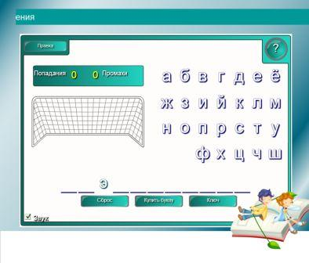
Учитель предлагает ученикам отгадать зашифрованное слово, связанное с темой урока. В случае затруднения открывается «ключ» к заданию. Тот ученик, который знает ответ, выходит к доске и набирает угаданное слово.
1. Равенство, содержащее букву, значение которой надо найти (уравнение).
2. Число в выражении, которое записано с помощью числа, одной или нескольких букв (коэффициент).
3. Слагаемые, имеющие одинаковую буквенную часть (подобные).
4. Значение буквы, которое обращает уравнение в верное числовое равенство (корень).
2) Повторяем правила (слайд 4, 5).
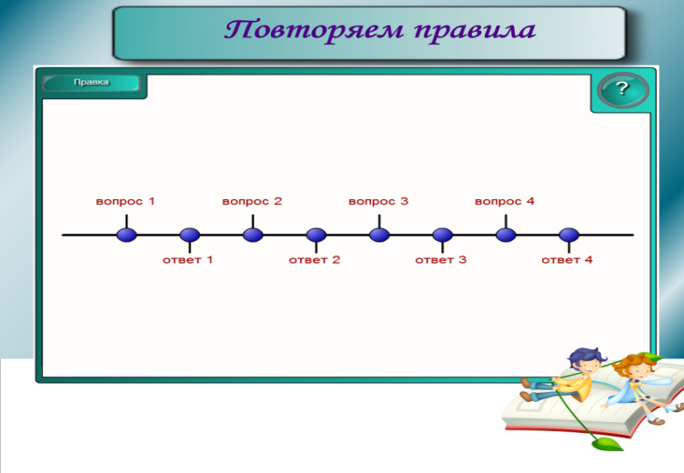
Учитель предлагает учащимся выбрать любой номер вопроса и ответить на него. Затем открывается верный ответ. При составлении алгоритма решения уравнений необходимо переместить таблички, расставив их в правильном порядке.
- Как раскрывают скобки, перед которыми стоит знак «+»?
- Как раскрывают скобки, перед которыми стоит знак «-»?
- Свойства уравнений.
- Как привести подобные слагаемые?
- Составить алгоритм решения уравнений.
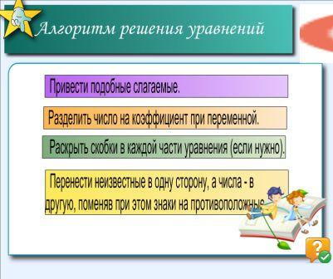
Учащимся предлагается оценить себя на данном этапе урока (в оценочном листе они ставят себе * по количеству правильных ответов у доски или с места).
3) Вычислите устно.
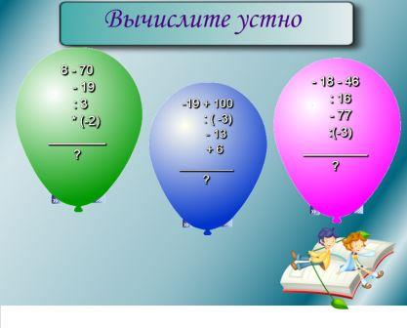
Учащимся предлагается решить три примера, записать ответы в тетрадь.
Затем провести самопроверку (слайд 6).
8 – 70 = -19 + 100 = -18 – 46 =
- 19 = : (-3) = : 16 =
: 3 = - 13 = - 77 =
* (-2) = + 6 = : (-3) =
Ответы: 54, -34, 27.
4) Проверьте свои знания (слайд 7)
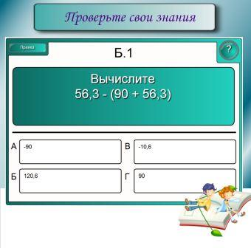
Данное задание выполнено в виде теста. Необходимо решить устно пример. Ученик, который первым решит пример, выходит к доске и выбирает правильный ответ.
- Найдите значение выражения:
- 56,3 – (90 + 56,3) = (90; -10,6; 120,6; -90)
- -16 – (20,5 – 16 + 0,5) = (-21; 0; 16,5; 21)
- Упростите выражение:
- - 10 х + 8х = (2х, -2х, 18х, -2)
- -3у –(у - х) = (х + 4у, -у – 4х, х – 4у, у – 4х)
- (х – 5) – (х + 5) = (10; -10; 5; 0)
- Приведите подобные слагаемые:
- 4а – b + 8a – 3b + ab = (12a – 3b + ab, 12a – 4b + ab, 4a – 4b + ab,
другой ответ)
- Чему равно значение k в уравнении -k = 7k ?
(-1; 1; 0; 2)
- Укажите число, которое является корнем уравнения 12 – 7х = 20 + х.
( 4; -2; 1; -1)
- Решите уравнение: 8 + х = х.
(уравнение не имеет корней, х = 8, х = -8, х = 0)
Ученикам предлагается оценить свою работу на этапе « устная работа».
3. Физкультминутка (слайд 8).

Ученики выполняют физкультминутку, просматривая видеофайл, повторяя упражнения под музыку вслед за героем видео.
4. Выполнение заданий.
Закрепление и коррекция знаний учащихся.
1) Решаем уравнения (слайд 9).
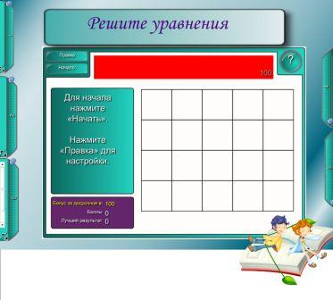
Ученики получают раздаточный материал ( приложение 3), самостоятельно решают уравнения. На работу отводится 5-8 мин. Затем проверяется решение, проводится самооценка. Проверка осуществляется с помощью интерактивной доски, можно посмотреть закладки с решениями уравнений на страничке в случае необходимости.
- 2х + 5 = 4х + 7 (-6)
- 2х + 7 = 7х + 13 (-1,2)
- 7х – (8 – х) = 16 (3)
- 4 (3 – 2х) + 24 = 2 ( 3 + 2х) (2,5)
- 0,2 (5у – 2) = 0,3 (2у – 1) – 0,9 (-2)
2) Решаем задачи (слайд 10)
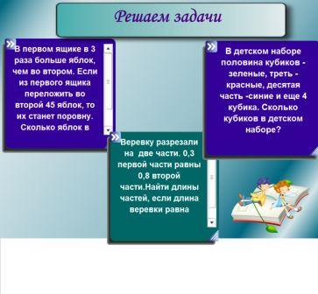
Учащимся раздается раздаточный материал (приложение 2), им предлагается заполнить таблицы к задачам, составить уравнения. На работу отводится 10 мин.
Затем ученикам предлагается проверить свои работы, оценить свою деятельность на данном этапе урока. Проверка осуществляется с помощью ИД.
1. На одной полке в 5 раз больше книг, чем на второй. После того как с первой полки переложили на вторую 12 книг, на полках книг стало поровну. Сколько книг было первоначально на каждой полке?
2. На путь от поселка до города велосипедист затрачивает 2 часа, а пешеход - 6 часов. Скорость велосипедиста на 12 км/ч больше скорости пешехода. С какой скоростью идет пешеход? Используй при решении таблицу.
3. В детском наборе половина кубиков – зеленые, треть – красные, десятая часть – синие и еще 4 белых кубика. Сколько кубиков в детском наборе? (дополнительная задача)
В случае, если ученики справятся досрочно с заданиями, они получают дополнительные задания, за которые можно получить баллы.
5. Подведение итогов урока, коррекция знаний (слайд 11).
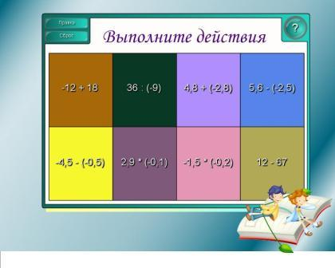
Для коррекции знаний учащихся решается несколько устных примеров на действия с рациональными числами, затем перейти к кадрам презентации, которые познакомит учащихся с выдающимся математиком Диофантом, с эпитафией-задачей, сделанной на его могиле. Учащимся предлагается попробовать разгадать зашифрованную надпись, определить, сколько лет прожил Диофант.

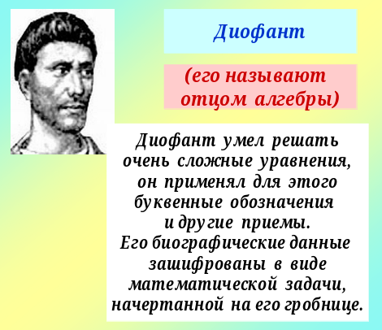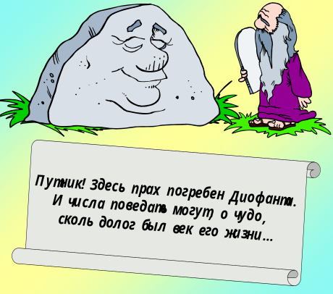

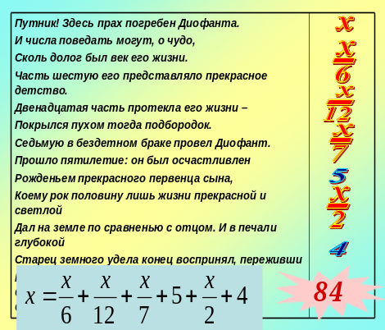
Ученики подводят итоги своей работы на уроке, подсчитывают количество заработанных баллов- звездочек, выставляют себе оценку (критерий выставления оценок зависит от количества заработанных * на уроке и может варьироваться учителем в том или ином классе).
6. Рефлексия. Задание на дом (слайд 12).
Учащиеся выбирают смайлика, который соответствует их настроению в конце урока.
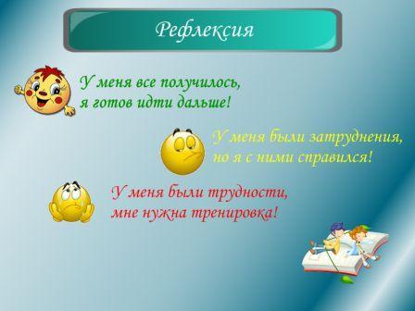
Задание на дом: дифференцированные индивидуальные задания

